164 Организация вычислительных процессов в ЭВМ, комплексах, сетях и системах __________•
Пользовательские узлы обеспечены только лишь необходимым минимумом программ для доступа к серверу. Возможную опасность здесь таит в себе незащищенность отдельных пользовательских узлов от несанкционированного доступа или порчи программ при вызове отдельных обслуживающих функций, кроме этого, имеются трудности совместного использования общих ресурсов (рис.3.2).
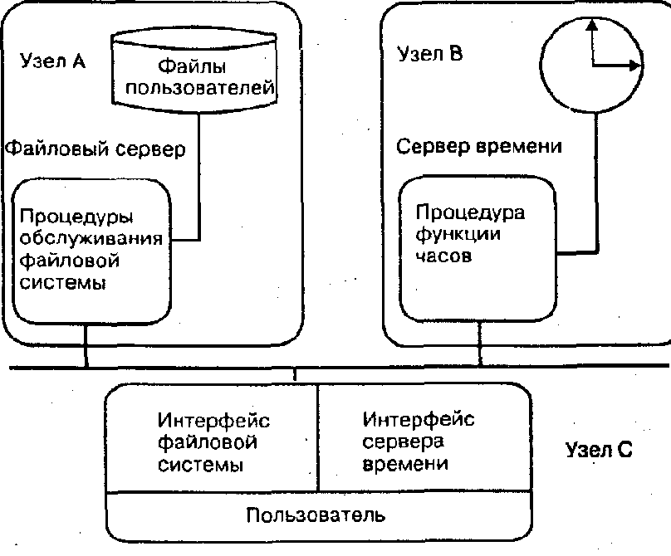
Рис. 3.2. Модель PC с сервером
2. Интегрированная модель (integrated model). В этой альтернативной предыдущему подходу концепции каждый узел инсталирован "полной" (интегрированной (complete-integrated) версией ОС. В этом случае не существует особых ограничений для каждого узла при выполнении функций, процедур и т.д., при этом проблемы серверной архитектуры могут возникнуть только в особых ситуациях. Недостаток данного подхода — большие затраты в оборудовании и программном обеспечении. (рис.3.3).

ГЛАВА 3 165 Особенности архитектуры распределенных операционных систем
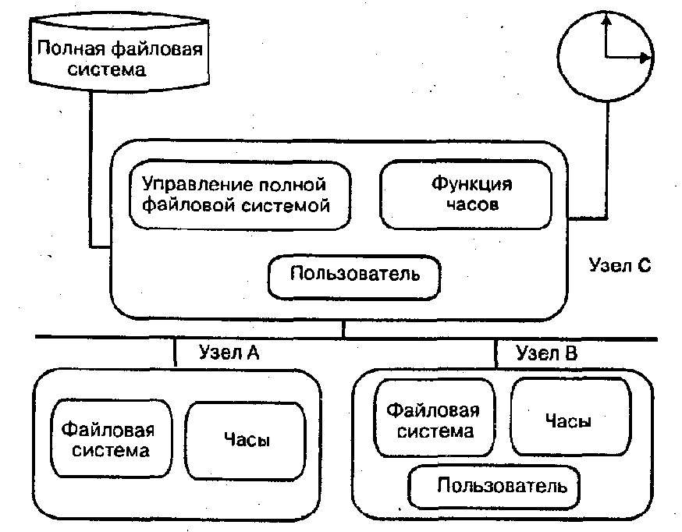
Рис. 3.3. Интегрированная модель
Можно выделить еще один тип архитектуры — комбинированный, который соединяет в себе признаки вышеупомянутых двух. Здесь некоторые узлы будут иметь лишь некоторую часть программного обеспечения для доступа к серверу (например, это касается низкоприоритетных клиентов — пользователей), а другие привилегированные пользователи (это может касаться также обслуживающего персонала распределенной системы) — полностью установленную ОС и дополнительный набор программного обеспечения для выхода на сервер. При таком подходе ВС, особо не проигрывая в количественных показателях, значительно выигрывает в качественных параметрах всей системы.
3.4. ПРОБЛЕМЫ УПРАВЛЕНИЯ ДАННЫМИ В РОС
Основой РОС является распределенная файловая система. При ее проектировании решаются следующие проблемы:

